Занятие в старшей группе по развитию речи: Чтение рассказа К.Г.Паустовского "Кот-ворюга"
Степанова С.К.

Цель: Познакомить с рассказом К. Паустовского «Кот- ворюга»
Задачи:
Образовательные:
1. учить анализировать художественное произведение, внимательно относиться к художественному слову; осознанно воспринимать при чтении содержание произведения, осознавать сущность поведения героев, делать выводы;
2. расширять словарный запас;
3. учить оформлять свою мысль в речевое высказывание;
4. учить коллективно обсуждать прочитанное, доказывать собственное мнение.
Развивающая:
1. развивать творческие способности детей, устную речь
Воспитывающая:
1. воспитывать любовь и бережное отношение к природе, доброту;
2. воспитывать нравственные качества: чувство сострадания, сопереживания;
3. прививать интерес к литературе.
Материал и оборудование:
- иллюстрации котов домашних, уличных;
- портрет К.Паустовского
- Аудиозапись рассказа "Кот-ворюга".

Ход занятия
1.Организационный момент
В комнате разложены кошачьи следы, ребенок замечает их.
«Как ты думаешь, чьи это следы?»
- Ответ ребенка (это кошачьи следы)
- Смотри что у меня в руках?
- Письмо. (ответ ребенка)
-Это письмо от "Незнайки".
- Как ты думаешь, что нам надо сделать?
-Прочитать письмо. И тогда мы узнаем что там написано..
-Родитель читает письмо-загадку:
Этот зверь живет лишь дома,
С этим зверем мы знакомы,
У него усы как спицы,
Он мурлыча песнь поет,
Только мышь его боится.
Угадал это?
- Кот
Родитель спрашивает:
Подумай и скажи какие ты знаешь произведения, где героями становится кот?
Ребенок:
1. «Кот в сапогах»
2. «Кот, петух и лиса»
3. «Глупый мышонок»
4. «Пошел котик на торжок»
5. А еще в р. н. с. кот помогает бабе Яге – помощник темных сил, защитник петуха, очень находчивый кот в Сапогах.
-Во всех произведениях кот уверен в себе, решителен, независим. Как ты думаешь, почему Незнайка загадал загадку про кота.
Ответ ребенка…
Родитель:
- Он хочет познакомить нас с произведением Паустовского «Кот ворюга».
(портрет писателя)
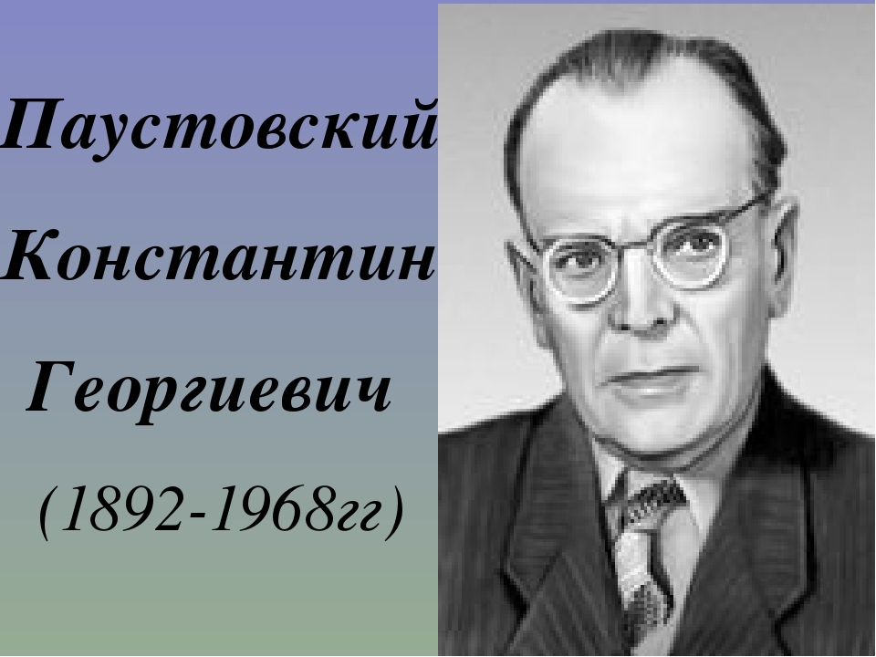
А хочешь узнать какой кот в произведении К. Паустовского «Кот-ворюга»? (ответ ребенка)
- А кто такой ворюга?
- А как ты думаешь. почему кота назвали ворюгой?
-Мы прочитаем рассказ и поймем, правильно ли ты думаешь.
Прежде, чем познакомиться с рассказом, давай разберем значения слов, которые могут быть тебе непонятны.
1. Отчаяние – состояние крайней безнадёжности, ощущение безвыходности.
2. Кукан – веревка, на которую надевают, под жабру в рот, пойманную рыбу, пуская её на привязи в воду.
3. Заросли – частый кустарник, которым заросло какое-нибудь место.
4. Плотица – небольшая пресноводная рыба
5. Лаз – узкое отверстие, через которое можно пролезть.
6. Шиворот – за ворот, за воротник.
7. Подпалины - рыжеватое или белёсое пятно на шерсти животного.
8. Бухало – производить сильный и глухой звук.
9. Припадок – внезапное и обычно повторяющееся острое проявление какой–нибудь болезни (Потеря сознания, судороги).
Первое восприятие - аудиозапись (слушаем рассказ).
Понравился рассказ?
- Что особенно понравилось в рассказе?
- Какие чувства вызывает кот? Менялись ли они по ходу чтения ?
- Тебе кота стало жалко, а ведь Паустовский назвал его ворюгой.
-Давай разберёмся, а таков ли кот на самом деле?
- Перед тобой изображения кошек. Какие здесь кошки, коты.
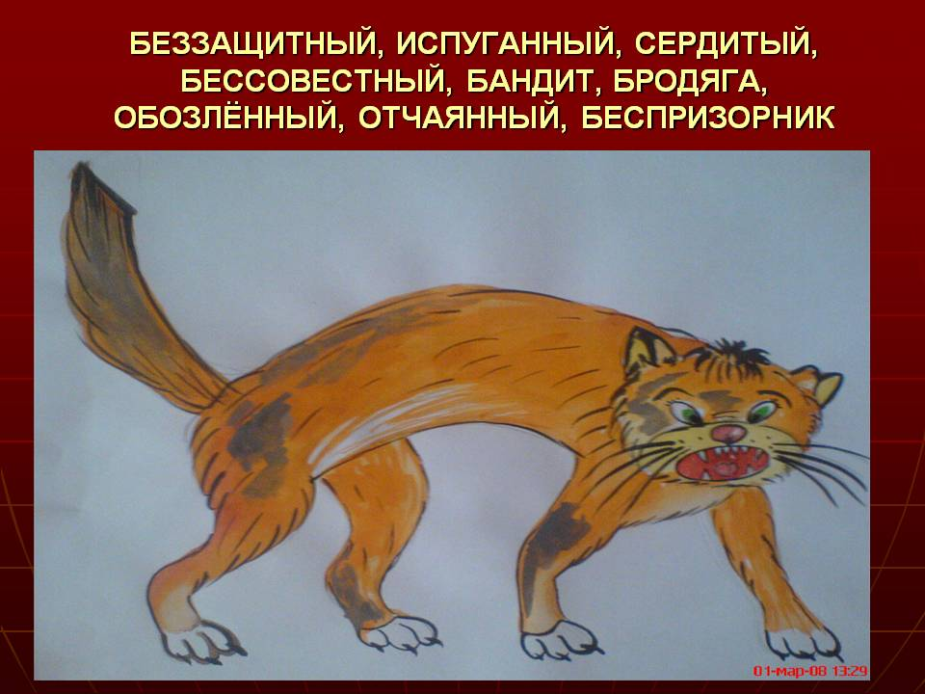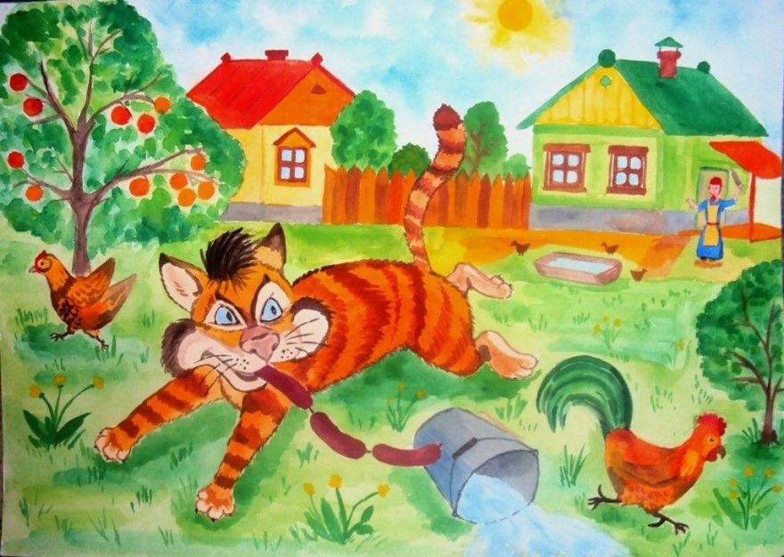–

А здесь?

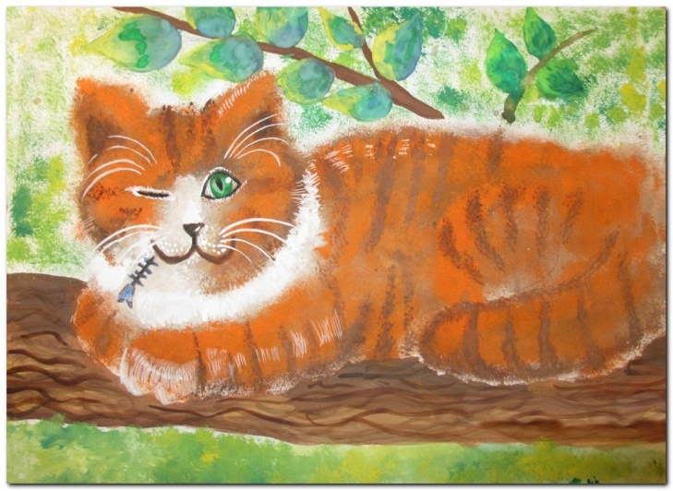
– А у нас какой кот в начале рассказа?
– Как к нему отнеслись сначала ребята?
- Как бы вы отнеслись к такому коту, если бы он оказался рядом с вами?
-Как кот попался?
-Почему именно Лёнька смог выманить кота?
-Почему Ленька предложил накормить кота как следует?
– Как Ленька поступил по отношению к коту?
- Почему ты так решил? Как хотели поступить с котом?
– Был ли у тебя такой случай, когда тебе пришлось защитить свое животное (будь то кошка или собака)? Расскажи.
– И так, коту дали замечательный ужин. Каким и как он вышел из чулана, наевшись?
– Как ты думаешь, что изменило кота?
- Как кот отплатил за добро людей?
– Как вы думаете, для чего Константин Паустовский написал этот рассказа? Он хотел, чтобы мы поняли одну очень важную вещь, какую?
- Важно ли быть добрыми?
Физкультминутка:
Два хлопка над головой – раз, два.
Два хлопка перед собой – раз, два.
Две руки за спину спрячем.
И на двух ногах поскачем.
Раз – согнуться, разогнуться.
Два – нагнуться, потянуться.
Три в ладоши три хлопка.
Головою три кивка.
На четыре – руки шире.
Пять, шесть – дружно присесть.
3.Заключительная часть.
С каким рассказом мы сегодня с тобой познакомились? Кто автор этого произведения?
- Каким тебе представляется кот в начале рассказа и в конце рассказа. Они разные?
Написав этот рассказ Паустовский хотел, чтобы мы его читатели, поняли одну очень важную вещь. Животных надо любить, ухаживать за ними, кормить и не обижать.
- Тебе понравился рассказ?
Ответ ребенка…
Родитель:
- И мне очень понравился, как ты внимательно слушал. Активно отвечал.
Назвал много произведений, где героями являются коты
- А теперь предлагаю тебе сделать поделку из бумаги ( кота), а какой будет котик ты реши сам: черный, рыжий, полосатый, веселый или грустный.
